I VESTITI

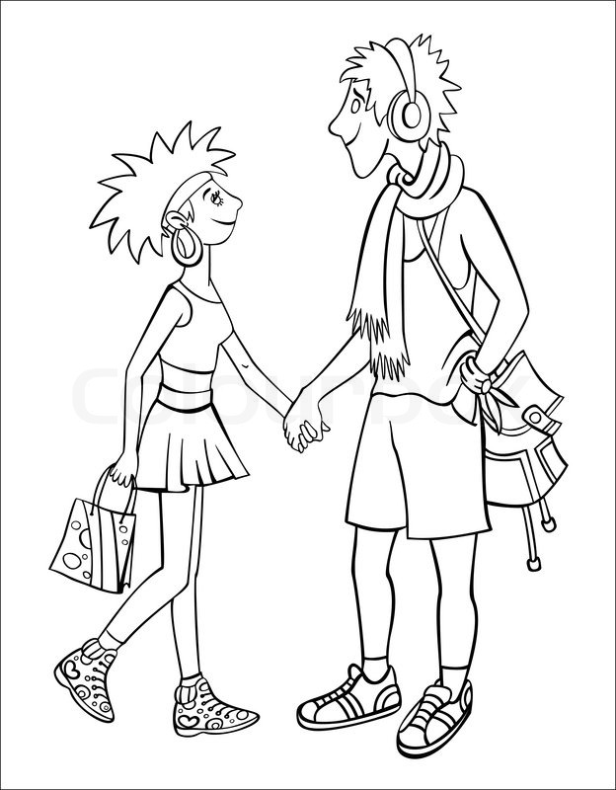
- Colora i 2 ragazzi, i capelli, i vestiti. Scegli un nome per ognuno e poi completa il testo.
(pobarvaj najstnika, daj jima ime in dopolni besedilo). Usa le seguenti parole-uporabi naslednje besede, barve določi sam/a.

CANOTTIERA, LA SCIARPA, LA GONNA CORTA, TOP, GLI ORECCHINI, DA GINNASTICA, ZAINO, LE CUFFIE, DA GINNASTICA

LEI (ONA): SI CHIAMA ________________________. HA I CAPELLI CORTI____________________. PORTA GLI ____________________ DI COLORE ___________ INDOSSA UN _______________________ DI COLORE ___________________ E UNA _______________ DI COLORE ____________________________. PORTA LE SCARPE DA________________ DI COLORE ___________________________.

LUI (ON); SI CHIAMA________________________. HA I CAPELLI________________ E OCCHI _______________________. INDOSSA UNA _____________ DI COLORE______________, UNA _________________________ DI COLORE _______________________
E I PANTALONI CORTI DI COLORE____________________________.HA LE SCARPE ______________________________________ DI COLORE___________________. PORTA UNO__________________________ E DELLE ______________________ PER ASCOLTATRE LA MUSICA.
REŠEN PRIMER NALOGE

Colora i 2 ragazzi, i capelli, i vestiti. Scegli un nome per ognuno e poi completa il testo.
(pobarvaj najstnika, daj jima ime in dopolni besedilo). Usa le seguenti parole-uporabi naslednje besede, barve določi sam/a.

CANOTTIERA, LA SCIARPA, GONNA CORTA, TOP, GLI ORECCHINI, DA GINNASTICA, ZAINO, LE CUFFIE, DA GINNASTICA

LEI (ona): Si chiama __CHRISTINA_________. Ha i capelli corti_e ARANCIONI______________. Porta gli _ORECCHINI______ di colore _VERDE____ Indossa un TOP________ di colore_VIOLA E NERO_________ e una __GONNA CORTA______ di colore_GIALLO____________________. Porta le scarpe da_GINNASTICA_________ di colore __GIALLO, VIOLA E VERDE_________.

LUI (on); Si chiama_DAVIDE____________. Ha i capelli___VERDI___ e occhi ____AZZURRI_______. Indossa una ___SCIARPA______ di colore__ARANCIONE_______, una _____CANOTTIERA________ di colore ___GRIGIO_______ e i pantaloni corti di colore__________NERO_____.Ha le scarpe __DA GINNASTICA____________ di colore_BIANCO E ROSSO________________. Porta uno_ZAINO ROSSO E GRIGIO__________________ e delle __________CUFFIE____ per ascoltare la musica.

